Srednja šola Izola
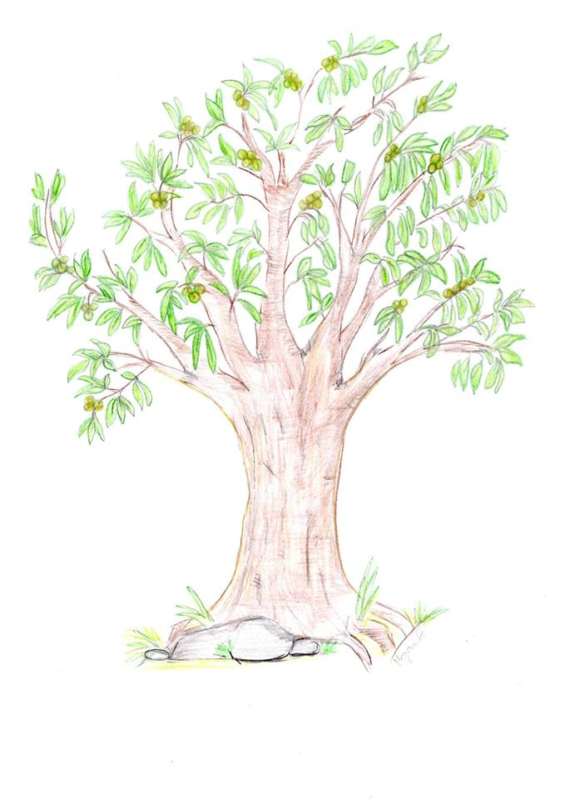
Ulica Prekomorskih brigad 7,
6310 IZOLA

SKRIVNOSTI ISTRSKEGA TEKOČEGA ZLATA

Projektna naloga v okviru
12. MEDNARODNEGA FESTIVALA VEČ ZNANJA ZA VEČ TURIZMA
na temo: ZGODBE TURIZMA

Avtorice:
Anja Bonča, 4. aGTT
Kristina Bogataj, 4. aGTT
Megan Božič, 4. aGTT

Mentorica:
Marina Laslo, univ. dipl. oec.

Januar 2015

Srednja šola Izola
Ulica Prekomorskih brigad 7, 6310 Izola
Tel.: 05 662 17 20
Fax.: 05 662 17 25
sola@srednjasolaizola.si
www.srednjasolaizola.si

naslov naloge: Skrivnosti istrskega tekočega zlata

avtorice:
- Anja Bonča, 4. aGTT
- Kristina Bogataj, 4. aGTT
- Megan Božič, 4. aGTT

Mentorica:
- Marina Laslo; marina.laslo@guest.arnes.si

POVZETEK

Naša naloga je osnovana na legendi o oljki – istrski belici. Pripravile smo pavšalni enodnevni izlet v zaledje slovenske Istre. Proizvod vključuje ogled oljarne Hrvatin, istrske vasice Padna, etnografske zbirke Tonine hiše v Svetem Petru, obisk oljčnika, tipično istrsko kosilo v Hiši Torkle, ogled vasi Krkavče in Krkavškega kamna in 40-minutno protibolečinsko masažo z oljčnim oljem.

Vsak predvideni ogled in kraj, ki je del naše ponudbe, smo raziskale in poiskale. Poiskale in povezale smo se z dobavitelji in s sponzorji. Na osnovi gostinske ponudbe Hiše Torkle smo sestavile jedilnik ponujenega kosila in se dogovorile za ceno. Pri tem smo pobližje spoznale istrsko kuhinjo. Postavile smo kalkulativne elemente ter izračunale ceno našega izleta ter kazalnika minimalno število potnikov in prag rentabilnosti. Pripravile smo načrt trženja in realizacije. Izdelale smo razpisni letak.

DRAFT

Our project is based on stories of tourism, we included a legend of olive – istrska belica in our product. We placed a product, which includes a one-day trip to hinterland of Slovenian Istra. The product includes a tour of oil mill Hrvatin, Istrian village Padna, a tour of the house of Tona in Sveti Peter, lunch in the House of Torkle, a tour of village Krkavče and a 40-minutes long pain-relief massage with olive oil in Koper.

Our product was described by item. We described each town or village that is part of the offer. We got acquanted with our suppliers and sponsors. We placed calculative elements norder to make calculation of our tourism product. We put up the menu for lunch in the House of Torkle and we got familiar with the Istrian kitchen. We asked ourselves what the meaning of this product is and how to markt it.

KAZALO VSEBINE
1 UVOD 3
2 POSTAVITEV TURISTIČNEGA PROIZVODA – SKRIVNOSTI ISTRSKEGA TEKOČEGA ZLATA 3
2.1 Zgodba 3
2.2 Vsebina 4
2.3 Enodnevni izlet Skrivnost istrskega tekočega zlata – podroben opis 5
3 RAZPIS 7
4 REALIZACIJA 8
4.1 Kako se bomo tržili 8
4.2 Naši dobavitelji 8
4.3 Naši sponzorji 9
5 IZRAČUN CENE 10
5.1 Kalkulativni elementi 10
5.2 Kalkulacija 10
6 ZAKLJUČEK 11
7 LITERATURA IN VIRI 12
8 PRILOGE 13

UVOD
Smo skupina dijakinj 4. letnika Srednje šole Izola, smeri gostinsko-turistični tehnik. Mentorica nas je seznanila s tekmovanjem. Zaradi pozitivnih izkušenj iz preteklosti in naravnanosti tekmovanja smo sprejele izziv – samostojno pripraviti »pravi« turistični proizvod, nato pa ga promovirati tako preko razpoložljive IT, kot v živo na turističnem sejmu.

Želimo si, da bi bil naš produkt inovativen in sodoben del ponudbe Slovenske obale (Obala), obenem pa tudi del širše zgodbe turistične destinacije Slovenije (zelena, aktivna, torej zdrava).
Na Obali je že znana zgodba o soli, dopolnile jo bomo z legendo o oljki. Kombinacija soli in olja je zelo dobra in jo pogosto uporabljajo v kulinariki, pa tudi v zdravstvu. Kljub njeni pomembnosti in prepoznavnosti menimo, da je premalo vključena v turistično ponudbo. Oljčno olje je del kulinarične ponudbe, vključeno je v turistične aranžmaje (ogledi, ki jih TIC Koper organizira za potnike križark), ne nastopa pa kot samostojen zaokrožen turistični proizvod.
Naš turistični proizvod mora gostom omogočiti pozitivno doživetje. Kadarkoli bodo uporabljali oljčno olje, bodo oživeli spomini, prijetni občutki in asociacije, vezane na našo destinacijo – Obalo in Slovenijo.

POSTAVITEV TURISTIČNEGA PROIZVODA – SKRIVNOSTI ISTRSKEGA TEKOČEGA ZLATA

Zgodba
Naš turistični proizvod temelji na legendi o oljki, natančneje o istrski belici.
Ko so se jeseni obirale oljke, so otroci ostali doma in pomagali. Radovedni so spraševali istrsko belico, kako to, da tako dobro obrodi. Ker jim ni hotela takoj odgovoriti, so ji morali vsak dan prepevati ljudske pesmice ter spoznavati njene »sestre«, še druge avtohtone vrste, ki so štorta, buga, drobnica, črnica in mata. Šele ko so obrali zadnjo oljko, jim je povedala zgodbo. Pred mnogo stoletji so druga drevesa hotela proglasiti oljko – istrsko belico za kraljico vseh dreves. Vendar je odklonila, češ da je njeno poslanstvo za človeštvo pomembnejše od kraljevanja. Tako je od takrat še vedno rasla, se razmnoževala in rojevala plodove. V spomin na odpoved kroni je v našem olju nekaj prepoznavne pikantne grenkobe. A to ni žalost, ampak čisto veselje. Drevesa istrske belice so srečna, da njihovi nasadi bogato obrodijo najdlje proti severu Sredozemlja. Ljudem v visoki Istri dajejo skupaj z drugimi domačimi sortami odlično in zdravju koristno oljčno olje.

LEGENDA O ISTRSKI BELICI
Pozno jeseni so v krošnje oljčnih dreves na piranskem podeželju splezali otroci. Ker so bile oljke zrele, jih starši niso poslali v šolo. Obiranje oljk je bilo za nekaj dni pomembnejše kot učenje. V torbe, obešene okrog vratu, so trgali zrele plodove. Dobro so vedeli, da so torbe najhitreje polne na drevesih istrske belice. »Zakaj tako bogato obrodiš?« so jo radovedno spraševali. Istrska belica je bila vesela otrok v svojih krošnjah. Ni pa ji bilo povsem prav, da so zamujali šolo, zato jih je učila in preizkušala. Navajena nepopustljive narave, močnega sonca in burje na severu Sredozemlja, je bila neomajna. Da bi spoznali njeno skrivnost, so ji morali prepevati ljudske pesmi in poznati vsaj pet imen njenih sester, avtohtonih oljčnih sort. Vsak dan so spoznali drugo. »Štorta, buga, drobnica, črnica, mata,« so naštevali, ji prepevali in jo zaman prosili za odgovor. Šele ko so pobrali zadnjo oljko, jim je zaupala starodavno sredozemsko legendo.

Nekega dne pred dolgimi stoletji so se zbrala vsa drevesa sveta, da bi izbrala svojo kraljico. Prav hitro so se strinjala, da za kraljico razglasijo oljko. Sporočila so ji svojo odločitev, vendar se je oljka globoko zamislila. »Drage kolegice, hvala za čast, a krone ne morem sprejeti,« je dejala začudenim drevesom. »Zakaj vendar?« so jo spraševala. »Moje poslanstvo je za človeštvo preveč pomembno, da bi izgubljala čas s kraljevanjem,« jim je razložila. In res, oljka je raje rasla, se razmnoževala in rojevala obilo plodov.

»Moja sorta še danes spoštuje odločitev naše davne prednice, zato tako bogato rojeva,« je otrokom ponosno pojasnila istrska belica. »V spomin na odpoved kroni je v našem olju nekaj prepoznavne pikantne grenkobe. A to sploh ni žalost, je čisto veselje. Drevesa istrske belice smo srečna, da naši nasadi bogato obrodijo najbolj daleč na severu Sredozemlja. Ljudem v visoki Istri zato skupaj z drugimi domačimi sortami dajemo odlično in zdravju koristno oljčno olje.«

Legenda o oljki povzeta po: Alberto Pucer, Istrske štorije, 2013

Vsebina
Naš enodnevni izlet Skrivnosti tekočega istrskega tekočega zlata je v celoti povezan z oljko, procesom pridobivanja oljčnega olja ter njegovo uporabo. Naša maloprodajna cena bo 106 €. V ceno je vključena organizacija izleta, strokovno vodenje, vsi ogledi po programu, 40-minutna protibolečinska oziroma sprostitvena masaža z oljčnim oljem, vrednostni bon za nakup oljčnih specialitet, kosilo v tipični istrski restavraciji, nezgodno zavarovanje potnikov ter prevoz z najetim kombijem. Maksimalno število potnikov je 8. Naš proizvod je primeren za zaključene skupine, družine ter posameznike. Otroci do tretjega leta se izleta udeležijo brezplačno, otroci do 10. leta imajo 50 % popust.

Izvedba:
Izlet bi izpeljali, če bi ga vplačali vsaj 4 potniki.
Če bi ga vplačali trije potniki ali manj, bi izdelali specifično ponudbo.
Izlet bo izpeljan po zgoraj navedenem programu in je namenjen sprostitvi, rekreaciji in odkrivanju istrskega zaledja na aktiven, zelen in zdrav način.

Kratek opis:
Najprej si bomo ogledali oljarno, kjer nam bodo prikazali postopek pridelave oljčnega olja, nato pa ga bomo lahko še degustirali. Sledil bo ogled vasice Padna, kjer raste najstarejša oljka v Istri. Obiskali bomo kmetijo Lovrečič, se sprehodili po oljčnem nasadu, jeseni pa bomo lahko obirali oljke. Možen bo nakup tipičnih oljčnih izdelkov naših oljkarjev (olja s certifikatom in doma pripravljenih oljčnih namazov). Sledi ogled Tonine hiše v Svetem Petru z etnološko zbirko torkle (mlin za oljke z vsemi napravami in orodjem, skalnica za oljke in kamnit rezervoar za oljčno olje). Za kosilo si bomo privoščili tipične istrske jedi v Hiši Torkle v Kortah. Sprehod po obalnem zaledju bomo nadaljevali v Krkavčah, kjer si bomo ogledali vaške znamenitosti in se potopili v nove legende (Krkavški kamen). Ker pa najboljše pride vedno na koncu, si bomo v Kopru privoščili masažo z oljčnim oljem.

Enodnevni izlet Skrivnost istrskega tekočega zlata – podroben opis
Časovnica:
8:45 | zbor na glavni avtobusni postaji v Kopru
9:00 - 10:00 | ogled oljarne Hrvatin z degustacijo
10:30 - 11:30 | Padna: ogled najstarejše oljke, obisk kmetije Lovrečič in sprehod po oljčniku, možnost nakupa domačih oljčnih specialitet, ogled vasi
11:50 - 13:30 | Sv. Peter: ogled Tonine hiše, sprehod po vasi
13:50 - 15:20 | Korte: kosilo v Hiši Torkle in samostojen ogled vasi
15:50 - 16:50 | Krkavče: Krkavški kamen, ogled vasi
Od 17:30 do 19. | Koper: masaža z oljčnim oljem v studiu Provans, zaključek

ZBOR NA GLAVNI AVTOBUSNI POSTAJI V KOPRU (predvideno 8:45)

VODEN OGLED OLJARNE
Odpeljali se bomo do oljarne Hrvatin. Sledil bo voden ogled oljarne z natančno razlago starega načina predelave, degustacijo olja in vina ter prikaz rabe oljčnih koščic. Vodena degustacija zajema tudi vzorec deviškega oljčnega olja s kruhom. Ogled bo trajal eno uro. Sledila bo 25-minutna vožnja do Padne. Med vožnjo bomo razdelili bone za 5 evrov, ki se jih bo lahko unovčilo na kmetiji Lovrečič v Padni.

OGLED PADNE
Ogledali si bomo vas Padna. Sprehodili se bomo do cerkve sv. Blaža iz 12. stoletja in preko oljčnih nasadov do galerije slovenskega slikarja Božidarja Jakca. Ob 10:50 nas bo sprejela gospa Vilma Lovrečič na svoji kmetiji. Tam raste najstarejša oljka v Istri (stara je 650 let). Do nje se bomo sprehodili po označeni poti. Tam bomo imeli piknik z uprizoritvijo legende o oljki ter z okušanjem domačih oljčnih dobrot. Ko bomo prišli nazaj do kmetije Lovrečič, bo možen nakup kmetijskih izdelkov in pridelkov. Sledila bo vožnja do Svetega Petra, kjer si bomo ob 11:50 začeli ogledovati Tonino hišo.

OGLED TONINE HIŠE
V Tonini hiši je bila nekoč torklja (mlin za oljke), ki je pripadala premožni kmečki družini. Stavba je v celoti kamnita. V pritličju si bomo ogledali značilne podeželske bivalne prostore (kmečko kuhinjo in sobo), ohranjen mlin za oljke z vsemi napravami in orodjem, kakršnega so uporabljali do sredine 20. stoletja, stiskalnico za oljke in kamnit rezervoar za oljčno olje. Po ogledu se bomo odpravili na kratek ogled vasi Sv. Peter. Sprehodili se bomo mimo cerkve sv. Petra, ki hrani izjemen primer renesančnega kiparstva – kamnit reliefni oltar, ter mimo nasadov starih avtohtonih sort oljk, kot so črnica, buga in štorta. Iz Sv. Petra proti Kortam bomo krenili ob 13:30.

ISTRSKO KOSILO
V Kortah bomo imeli kosilo v Hiši Torkle. Restavracija Hiša Torkle stoji v stavbi, kjer je bila nekoč istrska torklarna iz 19. stoletja. Opremljena je v starem istrskem slogu z modernim pridihom. V restavraciji nam bodo postregli s tremi različnimi meniji; vsak posameznik si bo izbral poljubnega (mesni, vegetarijanski in ribji, priloga 4). Po kosilu bomo imeli pol ure časa za samostojne oglede po Kortah.

Ob 15:20 se bomo napotili proti Krkavčam, kjer si bomo ogledali krkavške znamenitosti.

KRKAVŠKI KAMEN
Ogledali si bomo sedanjo baročno župnijsko cerkev sv. Mihaela, nato pa najpomembnejšo znamenitost vasice – Krkavški menhir iz obdobja Keltov. Ta spomenik v obliki 2,5 m visokega kamnitega stebra naj bi bil postavljen v 1. ali 2. stoletju pr. n. št. Na njem sta vrisani dve goli človeški podobi z vodoravno razširjenima rokama (o Krkavškem kamnu bi lahko nastala individualna zgodba, ki bi se v turizmu zelo dobro tržila).

MASAŽA
Ogled bomo končali okrog 17. ure, nakar se bomo odpeljali proti Kopru in se napotili do masažnega studia Provans, kjer bo potekala protibolečinska masaža hrbta z oljčnim oljem. Tradicionalna protibolečinska masaža pospešuje cirkulacijo, sprošča energijske blokade, izboljša krvni obtok, delovanje imunskega sistema, povečuje gibljivost sklepov ter krepi notranje organe, zmanjšuje stres in ugodno vpliva na mišice. Zaradi omejenega prostora celotna skupina ne bo prišla naenkrat na vrsto. Med čakanjem bomo imeli poseben program, da bodo gostje lažje počakali na masažo. Gostje bodo reševali kviz Ali ste vedeli, ki vsebuje vprašanja o oljki in oljčnem olju ter njegovi uporabi. Možna bo pomoč preko brezžičnega interneta, ki bo bil na voljo v studiu. Povezali se bodo z našo spletno stranjo na kateri so vprašanja. Po končani masaži bo sledila razglasitev najboljših treh, ki bodo prejeli simbolično darilo. Vsem udeležencem pa bomo razdelili kemične svinčnike z našim logotipom.
Izlet se bo zaključil okoli 19.ure.

Zemljevid poti:
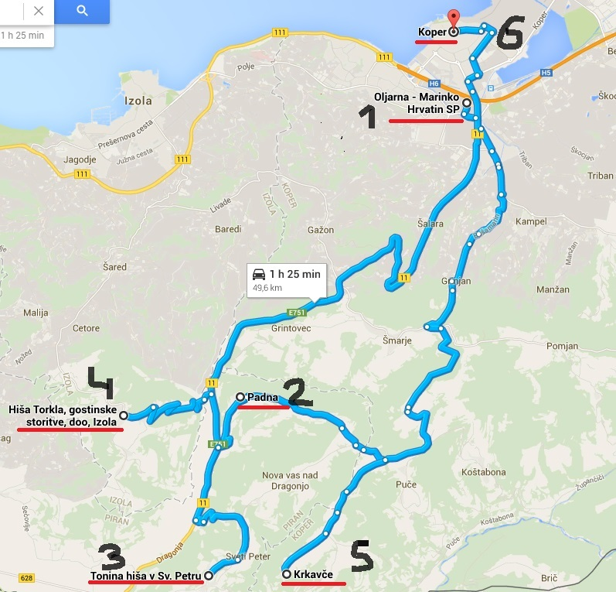

RAZPIS
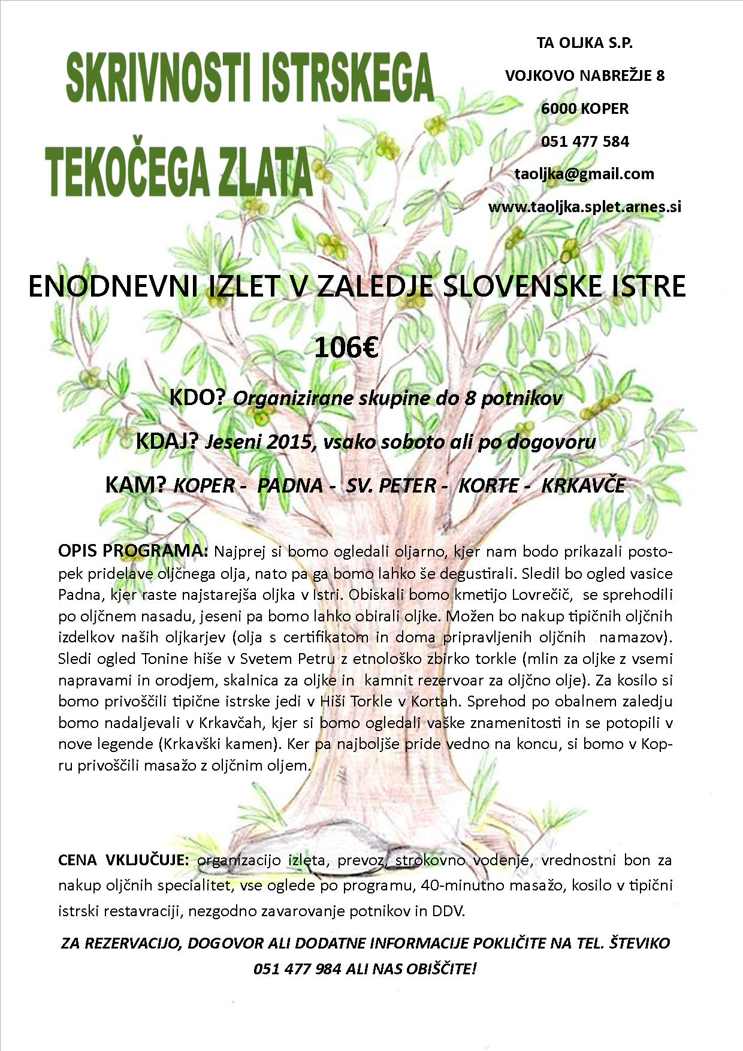

REALIZACIJA
Delujemo kot skupina treh deklet, ki se pripravljajo na pridobivanje licence za turističnega vodnika. Ena od članic, Kristina Bogataj, se je 27. septembra 2014, udeležila tekmovanja za turističnega vodnika, ki ga je organizirala Turistična zveza Slovenije, in je zasedla 4. - 6. mesto. S tem si je pridobila možnost pridobivanja turistične licence in bo poleg vloge vodiča opravljala tudi vlogo šoferja. Poleg Kristine imata tudi Megan in Anja vozniški izpit in sta lahko voznici.
Po končanem šolanju bomo ustanovile samostojno podjetje TA OLJKA s.p., ki se bo nahajalo na Vojkovem nabrežju 8, 6000 Koper, delovale pa bomo v sodelovanju s TD Padna in obalnih TIC-ov. Naš telefon je 051 477 584, e-naslov je taoljka@gmail.com, naše spletišče je www.taoljka.splet.arnes.si.

Kako se bomo tržili
Naša promocija bo potekala preko večjih obalnih turistično-informacijskih centrov (TIC-i iz Kopra, Pirana in Izole), pa tudi preko turističnih društev Padna in Krkavče. Pripravile bomo letake s ponudbo, ki jih bomo delile na različnih turističnih prireditvah v Kopru, Izoli in Piranu, nekaj bi jih bilo tudi v obalnih hotelih. Z razdeljevanjem letakov na pomembnih obalnih prireditvah, npr. na Prazniku oljk, vina in rib (Izola), Sladki Istri (Koper), v Padni na opasilu, Prazniku kakijev (Strunjan), Prazniku Županovega vina in oljčnega olja (Koper), na Velikonočni regati (Piran), na Prazniku vrtnic in cvetja (Portorož) ter na Solinarskem prazniku (Piran), bomo povečale zanimanje in povpraševanje potrošnikov.
Sodelovale bomo na največji turistični prireditvi Alpe Adria, ki bo 28. januarja 2015 v Ljubljani, kjer bomo svoj proizvod premierno predstavile slovenskim potrošnikom. Na turistični tržnici bomo promovirale svoj produkt, na voljo bodo tudi domači istrski pridelki; vsem obiskovalcem pa bomo na voljo s koristnimi informacijami ter nasveti.
S pomočjo profesorice smo na spletu postavile svoje spletišče (www.taoljka.splet.arnes.si), ki nam bo služilo za oglaševanje in promocijo produkta. Vsebovalo bo podatke o nas, našem produktu, drugih značilnostih in uporabi oljčnega olja oziroma oljk, naš promocijski videospot ter trenutno dogajanje.

Naši dobavitelji
Pri realizaciji nam bodo pomagali:

- Oljarna Hrvatin s.p., Ulica 15. maja 10B, 6000 Koper (ogled oljarne),
- Kmetija Lovrečič, Padna 20, 6333 Sečovlje (obisk nasada),
- Tonina hiša, Sv. Peter (ogled kulturne dediščine),
- Hiša Torkle, Korte 44B, 6310 Izola ( istrsko kosilo),
- Masažni studio Provans, Patricija Podvornik s.p., Beblerjeva ulica 9, 6000 Koper - Markovec (protibolečinska ali relaksacijska oljčna masaža),
- LIEN – najemi vozil in druge poslovne storitve, Nika Medveš, s. p., Grajska pot 5, 6000 Koper (najem kombija).

Vsem se iskreno zahvaljujemo za pomoč.

Naši sponzorji
Naš projekt so sponzorirali in nam tako omogočili predstavitev ponudbe na turistični tržnici:

- A-petit, Jasna Tomažin s.p., Šmarska cesta 32c, 6000 Koper,
- SmartiLabs, Boštjan Bogataj s.p., Prvomajska ulica 11, 4226 Žiri,
- Mizarstvo Lesnika, Aleksander Bogataj s.p., Prvomajska ulica 11, 4226 Žiri,
- Srednja šola Izola, Ulica Prekomorskih brigad 7, Izola.

Vsem se iskreno zahvaljujemo za podporo.

IZRAČUN CENE

Kalkulativni elementi
- Zavarovanje Coris 4,00 € - skupinsko zavarovanje na osebo, enojno kritje do tri dni.
- Ogled oljarne Hrvatin z degustacijo oljčnega olja: 2,00 € na osebo (cena po ceniku).
- 22 % DDV na osebo na ceno za ogled oljarne.
- Vstopnina za Tonino hišo: 2,50 € (lahko se prilagodi glede na starost posameznikov: osnovnošolec: 1,70 €; dijaki, študentje, upokojenci: 2,10 €), (cene po ceniku).
- Masaža v studiu Provans 15,00 € na osebo za 40-minutno protibolečinsko masažo (cena po dogovoru).
- Kosilo v Hiši Torkle 14,00 € na osebo (značilno istrsko kosilo), (cena po dogovoru)
- Najem vodiča/voznika 200,00 €/dan.
- Izposoja kombija pri LIEN – najemi vozil in druge poslovne storitve: 40,00 € na dan, do 250 km (cena po ceniku).
- Vnovčljivi bon – 5€
- Indirektni stroški: 10 %.
- Planirani dobiček: 5 %.
- Kalkulativno število potnikov – 5; maksimalno 8 potnikov.

Kalkulacija

ZAKLJUČEK
Priprava in izdelava te naloge je za nas predstavljala velik izziv, saj je bilo poleg izbire zgodbe oziroma legende, značilne za Obalo, potrebno pripraviti še turistični produkt z vključeno legendo. Le-ta pa mora biti unikaten, tržno zanimiv, predvsem pa izvedljiv. Zato smo morale poiskati primerne ponudnike storitev, jih prepričati, da postanejo naši poslovni partnerji in nam tako omogočiti, da naša zgodba zaživi v učinkovit turistični produkt.
Istra je polna zgodb in legend, ki so tu nastajale in se oblikovale skozi stoletja. Prečesale smo kar nekaj zgodb, ki bi lahko prišle v poštev. Zamikala nas je zgodba o solnem cvetu, soli, zgodba o nastanku Kopra, izolska legenda o beli golobici, romantična legenda o Benečanki v Piranu… Prepričala nas je legenda o istrski belici, saj se nam je zdela kot nalašč za dopolnitev zgodbe o soli in solnem cvetu. Obe trdno vezani na področje slovenske Istre, obe možni samo tu, obe partnerja v kulinariki, obe z zdravilnimi učinki.
Z izbiro legende o istrski belici, oljčnem drevesu, značilnem za Istro, smo hotele opozoriti na zdrav način življenja, ki poleg telesne aktivnosti vključuje tudi zdravo prehrano, v kateri je pomembna tudi uporaba oljčnega olja, bogatega z omega 3 maščobno kislino. Eden od ciljev našega turističnega produkta je ozaveščanje in sponzoriranje istrskega tekočega zlata, ki je bil dolga stoletja zavit v skrivnost.
Oljčno ali olivno olje je najstarejše poznano olje in hkrati eno najbolj zdravih. Uporabljamo ga v kuhi, kozmetiki in pri izdelavi mil. Poleg tega pa ga lahko uporabljamo tudi za čiščenje in poliranje tal, kot razsvetljavo, z njim odpravljamo zanohtanje v zimskem času, v vročih in suhih mesecih pa si blažimo sončne opekline in še bi lahko naštevali. Vendar ga ljudje kljub mnogim dobrim lastnostim premalo uporabljajo. Razlog je predvsem slaba ozaveščenost o njegovih pozitivnih učinkih in vsestranski uporabnosti. Mnogi bi sicer rekli, da se oljčnega olja uporablja manj zaradi njegove visoke cene, vendar lahko kot protiargument zapišemo, da ko gre za zdravje, cena ne bi smela biti pomembna. Ob pripravljanju našega turističnega produkta smo spoznale dobre lastnosti in uporabnost oljčnega olja. Mnoge so nam bile še neznane.
Prebivalci Istre se zavedajo darežljivosti narave ter so pristaši sezonskega sadja in zelenjave. Negujejo tradicijo in jo, predvsem v kulinariki, nadgrajujejo z novimi spoznanji. Njim in njihovim prednikom gre zahvala, da nas naš turistični produkt lahko popelje v zaledje Obale, v naročje oljčnikov istrske belice, do oljarne, kjer bomo videli čudež nastajanja tekočega zlata, ga poskušali, pokukali v preteklost z ogledom etnološke zbirke, se okrepčali z dobrim in zdravim obrokom, začutili utrip istrskih vasic in se, na koncu, z masažo predali izkušenim rokam in blagodejnim učinkom oljčnega olja.
Pri delu smo si pomagale z različnimi viri. Prevladoval je internet ter posvetovanje med seboj. Podatke smo poiskale tudi v knjigah, ki so večinoma delo Alberta Pucerja, ter na krajih, vključenih v naš produkt: pogovor v oljarni, na kmetiji Lovrečič in v masažnem studiu.
Izdelava seminarske naloge je bila zahtevna, saj je bilo potrebno združiti vse ideje, načrte in želje, ki jih je imela vsaka izmed nas. Na srečo smo imele skupni cilj, in sicer uspešno izdelavo seminarske naloge. Naloga nas je zelo povezala, saj smo skupaj preživele veliko časa. Seveda smo imele tudi probleme pri usklajevanju idej in mišljenja, a če gledamo dosežene rezultate, smo zadovoljne.
Zahvala gre seveda tudi naši profesorici ter mentorici za njeno spodbudo, podporo ter vodenje. Poleg tega se zahvaljujemo tudi profesoricama Maji Jež in Valeriji Boškin za njuno pomoč in lektoriranje naše projektne naloge.
Sedaj nas čaka nov izziv: priprave na trženje našega turističnega produkta na Turističnem sejmu v Ljubljani. Nekaj sponzorjev smo s svojo zgodbo že prepričale.

LITERATURA IN VIRI
- Alberto Pucer, Istrske štorije, 2013
- Istrsko tekoče zlato. Avtofokus plus, september, oktober. Ljubljana: Avto medija, 2014
- Pucer A.: Istrska kuhinja: Pr nes kuhemo pu naše. Ljubljana: Kmečki glas, 2000
- http://www.wellneo.si/clanki-wellneo/eko-in-bio-zivljenjski-slog/uporaba-oljcnega-olja.htm (24.11.2014)
- http://www.aromaterapija.si/index.php?option=com_content&view=article&id=501:60-nacinov-uporabe-oljcnega-olja-tudi-izven-kuhinje&catid=8:blog&Itemid=101 (24.11.2014)
- http://www.aromaterapija.si/index.php?option=com_content&view=article&id=500&catid=8 (24.11.2014)
- http://www2.arnes.si/~kppomm/frames/urnik_ton.htm (24.11.2014)
- http://oljarna-hrvatin.si/ (24.11.2014)
- http://www.hisa-torkla.si/english/kontakt.htm (24.11.2014)
- http://www.bizi.si/NIKA-MEDVES-S-P/maticno-podjetje/ (24.11.2014)
- http://www.oljcno-olje.com/index.php?option=com_content&view=article&id=51&Itemid=66 (26.11.2014)
- http://oljarna-hrvatin.si (29. 11. 2014)
- http://sl.wikipedia.org/wiki/Padna (29. 11. 2014)
- http://sl.wikipedia.org/wiki/Korte (29. 11. 2014)
- http://sl.wikipedia.org/wiki/Krkav%C4%8De (30. 11. 2014)
- http://www.portoroz.si/si/dozivetja/kulturne-znamenitosti/muzeji/tonina-hisa-etnoloska-zbirka-v-sv-petru (30. 11. 2014)
- http://sl.wikipedia.org/wiki/Sveti_Peter,_Piran (30. 11. 2014)
- http://www.regionalobala.si/novica/3676_sveti-peter-bdi-nad-piranskim-zalivom (30. 11. 2014)
- http://sl.wikipedia.org/wiki/Tonina_hi%C5%A1a (30. 11. 2014)
- http://www.portoroz.si/si/portoroz-in-piran/nasi-ljudje/legenda-o-oljki (30. 11. 2014)
- http://www.primorske.si/Primorska/Istra/Zivi--spomini-na-Tono-in-njeno-kmecko-zivljenje.aspx (2. 12. 2014)
- http://www.slovenska-istra.si/index.php?lang=1&id=32 (2.12.2014)
- http://sl.wikipedia.org/wiki/Istrska_kuhinja (2.12.2014)
- http://www.slovenskenovice.si/lifestyle/okusi/priljubljena-istrska-kuhinja (2.12.2014)
- https://www.facebook.com/pages/Hi%C5%A1a-Torkla/110357325799218 (9.12.2014)

PRILOGE
- Značilnosti istrske kuhinje
- Ali ste vedeli?
- Meniji v Hiši Torkle
- Opis posameznih lokacij
- Ceniki, osnova za našo kalkulacijo

PRILOGA 1 – ZNAČILNOSTI ISTRSKE KUHINJE
Slovenska Istra je območje, ki se razprostira od kraškega roba na vzhodu do Jadranskega morja na zahodu in od meje z Italijo na severu do meje s Hrvaško na jugu. Gre za zelo razgibano območje, ki je posuto s številnimi griči in dolinami, prepredeno s potoki in rečicami ter bogato zasajeno z gozdovi, vinsko trto in oljkami. In prav razgibana in rodovitna pokrajina, pestra preteklost ter prepletanje različnih tradicij, ki so jih narodi v preteklosti prinašali s seboj, so pustili svoj pečat v zanimivi in zelo pestri istrski kuhinji, za katero je značilna uporaba svežih sestavin (sadja, zelenjave in rib), zelišč in samoraslega rastlinja. Zgodovina istrske kuhinje sega že daleč v preteklost, še pred časom Rimljanov, ki so te kraje zasedli okoli leta 187 pr. n. št. ter v Istro prinesli osnovne sestavine istrske kuhinje. Kuhinja oziroma t.i. “kužina“ je bila glavni bivalni prostor, ki je služil pripravi jedi, ogrevanju prostora in druženju. Stara tipična istrska kuhinja je temeljila na nekaj osnovnih jedeh kot so pšenična in koruzna moka (polenta), razne mineštre, jajčne jedi, njoki (samo za praznike) in sezonska zelenjava (paradižnik, krompir, zelje, fižol, blitva) ter sadje (fige, grozdje, kaki). Nekoč se je istrska kuhinja delila na obmorsko in celinsko. Obmorska je temeljila na ribah, mehkužcih ter morskih sadežih, celinska kuhinja pa predvsem na testeninah in zelenjavi. Danes te delitve ne poznamo več. Glavna značilnost istrske kuhinje je, da je več jedi kuhanih kot pečenih. Raziskave so pokazale tudi, da je istrski način prehranjevanja najbližji naravni prehrani, saj vsebuje veliko sveže zelenjave ter sadja, rib, pa tudi oljčno olje, vinski kis in morsko sol.

Sol je bila vedno nepogrešljiva v prehrani. V preteklosti so jo uporabljali tudi za konzerviranje raznih živil (rib, mesa), pozneje je postala pomembna industrijska surovina. Slovenska obala je bila v preteklosti izredno primerna za nastanek in razvoj solin, sicer pa se v pisnih virih prvič omenjajo v 13. Stoletju. Na območju današnje Slovenske obale so bile soline v Kopru, Izoli, Fazan oziroma Fažan v Luciji ter Strunjanu in Sečovljah. V teh dveh krajih so se ohranile do danes. Sečoveljske soline, imenujejo jih tudi Piranske, so se v celoti ohranile do šestdesetih let 20. stoletja. Danes deluje le še del teh solin. Začetek solinarske sezone v piranski občini je se je začela na dan piranskega zavetnika sv. Jurija, to je 23. april, končala pa 24. avgusta, na god sv. Jerneja. Med solinarsko sezono so solinarji prebivali v majhnih solinarskih hiškah, večinoma so se prehranjevali z ribami in seveda zelenjavo, ki so jo gojili na vrtičkih on hišicah. Na nasipih pa so posadili fige, kakšno slivo ali drugo sadno drevje. Soline sestavljajo solni fond, v katerih po kanalih priteka morska voda. V nagnjenih bazenih voda hlapi in postaja vedno bolj slana; to je slanica. Ko pa slanica v bazenih doseže najnižjo raven, jo solinarji s črpalkami prečrpavajo v nekoliko višje bazene. Sonce, veter in seveda čas opravijo svoje, tako da se v zadnjih bazenih sol izkristalizira. Solinarske jedi, čeprav na hitro pripravljene, so bile okusne in dobre. Najpogosteje so bili na mizi brodet iz raznih vrst rib, ocvrte ribe s polento in oljčnim oljem ter surova in kuhana zelenjava. Niso manjkale niti mineštre, makaroni, žgvacet, razne fritaje, figov kruh. Solinarji so v prehrani cenili in uporabljali rastline, ki uspevajo na slanih tleh ob morski obali.
Tako kot vsaka kuhinja ima tudi ta tipične začimbe, kot so česen, peteršilj, timijan. Za začinjanje jedi se uporablja tudi vinski kis in morska sol, nepogrešljivi sestavini za pripravo jedi pa sta domače oljčno olje in vino. Tudi bogastvo istrske vinske kulture sega v rimske čase. Vina avtohtonih sort značilna za slovensko Istro so: malvazija, rumeni muškat in refošk. Kljub dolgi zgodovini je obdržala nekaj običajev kot so trgatev, pobiranje oljk ter pust ter tradicionalne istrske panoge, kot so oljkarstvo, ribolov ter solinarstvo. Prav tako pa se v slovenski Istri zavedajo, kako pomembne so danosti matere narave in je zato kar nekaj praznikov posvečenih sezonskemu sadju in zelenjavi ter drugi značilni istrski hrani ter pijači. Med najbolj znanimi prazniki so:
- Pokušina vina in oljčnega olja v svetem Antonu
- Festival Malvazije
- Festival špargljev
- Praznik Refoška
- Praznik oljk, vina in rib
- Sladka Istra
- Opasilo v Padni
- Praznik kakijev
- Županovo vino in oljčno olje
Tipični istrski jedilnik se začne z zajtrkom, ki je zelo preprost: ječmenova kava ali proja in polenta z mlekom. Po zajtrku sledi malica, ki ji v teh krajih rečejo marenda. Je nekoliko močnejša, saj poleg kruha vsebuje še kakšno jajčno fritajo, narezek iz pancete in svežo zelenjavo. Za kosilo bi bila najverjetneje postrežena tradicionalna enolončnica - mineštra, jota, pašta fižol so med najbolj priljubljenimi. Od mesnih jedi bodo na meniju verjetno ribe s krompirjevo prilogo ali polento. Kosilu sledi popoldanska malica ali južina. Za južino se po navadi jedo ostanki od kosila ter sveže sadje, kot recimo fige ali melone. Zadnji dnevni obrok večerja, je največkrat lahka, včasih jo sestavljajo dušene ribe z oljčnim oljem, včasih le zelenjavna solata ali krompir na različne načine.
Na tem območju najdemo kar nekaj tipičnih jedi, ki jih drugje v Sloveniji ne poznajo. Najbolj tipične jedi so:
- Frtalja s šparglji
- Krhka pita s koprivami in šparglji
- Jota
- Pašta fižol
- Špageti s česnom in tartufi
- Kuhane artičoke
- Blitva s krompirjem
- Polnjeni piščanec na istrski način
- Bakalar
- Istrski lignji
- Domače konzervirane sardele
- Škampi na buzaro
- V soli pečena riba
- Pinca
- Kruh z olivami
- Ribji brodet
- Bobiči
- Fuži
- Žgvcat
- Bakala

PRILOGA 2 – ALI STE VEDELI?

- Ali ste vedeli, da oljčno olje,osnova sredozemske kuhinje, varuje pred boleznimi srca in ožilja, artritisom, rakom na dojkah in drugimi oblikami raka ter znižuje raven slabega holesterola in omogoča boljšo absorpcijo vitaminov?
- Ali ste vedeli, da so oljčna drevesa ena izmed najstarejših gojenih dreves na svetu in predstavljajo simbol rodnosti, slave in miru?
- Ali ste vedeli, da je rok uporabnost oljčnega olja okoli 18 mesecev?
- Ali ste vedeli, da je sveti oče papež Frančišek nogometašem podaril oljko, kot znak in željo za mir v nogometu?
- Ali ste vedeli, da lahko ekstra deviško oljčno olje višje kakovosti uporabimo, kot mazilo za nego suhe, občutljive ali poškodovane kože ter za nego rok in nohtov, poškodovanih zaradi acetona?
- Ali ste vedeli, da se oljčno olje spremeni v plinasto obliko pri 210°C in je zato najbolj primerno olje za cvrtje?
- Ali ste vedeli,da lahko že ena žlica oljčnega olja na dan pomiri razdražen želodec in uredi prebavo?
- Ali ste vedeli, da bo komar redkeje pičil človeka, ki je namazan z oljčnim oljem?
- Ali ste vedeli, da lahko oljčno olje uporabljamo tudi kot naraven lubrikant?
- Ali ste vedeli, da dodajanje oljčnega olja v prehrano hišnih ljubljenčkov, zmanjšuje izpadanje dlak?
- Ali ste vedeli, da je imela oljka v antični Grčiji politično moč, saj jo je ščitil zakon?
- V Sloveniji sicer zelo uveljavljena beseda ''oliva'' izvira iz italijanščine, medtem ko so plodu oljke Istrani vedno rekli ''uljka'' ali ''ulka''. Zato sta besedi oljka in oljčno olje enako primerni kot besedi oliva in olivno olje.
- Oljka je prastaro drevo, doma iz Sredozemlja in doseže izjemno starost.
- Že v starem Rimu je oljčno olje veljalo za tekoče zlato, istrsko pa je bilo pri cesarjih med najbolj priljubljenimi. Zaradi posebnih podnebnih razmer, ki vladajo v Istri, enem najsevernejših evropskih območjih, kjer še uspevajo oljke, imajo olja značilno aromo, predvsem pa ugodnejšo maščobno kislinsko sestavo v primerjavi z olji južnejših območij. Olje hrani bogato aromo do 18 mesecev, pravilno hranjeno celo pet let. Oljčno olje je lahko prebavljivo, pospešuje izločanje želodčnih sokov in omogoča boljše vpijanje vitaminov. Omejuje razvoj ateroskleroze, uporablja se pa tudi pri dietah diabetikov. Ohranja elastičnost kože, deluje pa tudi razkužilno ter pospešuje celjenje ran in opeklin. Na Kreti uporabljajo veliko oljčnega olja, zato so tam zmanjšane bolezni srca in ožilja in rak dojk.
- SVETO DREVO – Oljka v Istri velja za sveto drevo. Že veliko let velja tradicija, da na cvetno nedeljo nosimo oljčne vejice k žegnanju. Posebno mesto ima tudi v domačem zavetju, saj naj bi varovala družino pred vsem hudim. Mnogi se držijo tudi zelo starega običaja in na veliko noč vržejo listič blagoslovljene oljčne vejice na žerjavico, ter opazujejo njegovo poskakovanje. Če hitro in mirno zagori, se tistemu, ki ga je vrgel na ogenj, napoveduje mirno in kratko življenje, če listič poskakuje in se ognju upira, pa bo življenje veselo, zanimivo in dolgo. Drevo oljka je simbol rodnosti, slave in miru. Je skoraj nesmrtna, saj so jo na Kreti, v Siriji, Palestini in v Izraelu gojili že 5000 let pred Kristusom.

PRILOGA 3 – MENIJI V HIŠI TORKLE

Na kosilo se bomo odpravili v restavracijo Hiša Torkle.
Hiša Torkla se nahaja v vasici Korte, v zaledju slovenske Istre. Opremljena je v starem istrskem slogu z modernim pridihom, kjer na terasi, s čudovitim pogledom na vinograde, gostje uživajo v lokalni hrani. Nudijo tako mesne, ribje in vegetarijanske specialitete s sezonskim sadjem in zelenjavo. Obiskovalcem priporočamo naslednje menije:

- Mesni meni
Predjed: Goveji tatarski čebulni kruhek
Čips sardona
Prepeličji jajček
Glavna jed: Jagenjček v kozarcu
Čičerikini rižota z zelenjavo
Pena pečenega česna
Sezonska solata
Sladica: Rožičev puding in pena bele čokolade

- Ribji meni
Predjed: Marinirana tuna (sashimi)
Avokadov pire
Suhi paradižniki
Glavna jed: File brancina
Limonin pire
Wasabi omaka
Sezonska solata
Sladica: čokoladni souffle z medom

- Vegetarijanski meni
Predjed: Zeliščni raviol
Dimljena Tolminska skuta in buča
Glavna jed: domači kostanjevi njoki s tartufi
Sezonska solata
Sladica: čokoladna kocka, jogurt z medom

*Cena posameznega menija je 14€. Vsak meni vključuje 1 dcl rdečega ali belega vina. Za vse ostale pijače je potrebno doplačilo. Možna je fakultativna vinska spremljava, za katero se doplača 8€.

PRILOGA 4 – OPIS POSAMEZNIH LOKACIJ

OLJARNA HRVATIN
Oljarna Hrvatin je družinsko podjetje, v katerem pridelujejo najkvalitetnejše oljčno olje, ki ohranja okus sveže nabranih oljk in vsebuje čim manjšo stopnjo kisline. Olje pridelujejo po postopku v sodobni liniji italijanskega proizvajalca Pieralisi. Izdelujejo ga po metodi »hladnega stiskanja«. Na podlagi tega postopka se odloča ali je to deviško oljčno olje ali je ekstra deviško oljčno olje. Olje pridelujejo iz avtohtonih vrst istrske belice in leccino. Uporabljajo pa tudi druge vrste, to so ascolana, maurino in itrana. So na spisku oljarn, ki pridelujejo ekstra deviško oljčno olje na slovenski Istri in ima označbi geografskega porekla in ekološko oljčno olje. Poleg proizvodnje, se ukvarjajo še z drugimi dejavnostmi povezane z oljkami. Pomagajo pri urejevanju oljčnikov, servisu opreme, opravljajo strojna in kmetijska opravila, postavijo mreže do 100 metrov za obiranje oljk, filtrirajo ekstro deviško oljčno olje ter polnijo in etiketirajo. Prodajajo ekstra deviško olje, keramični komplet OH, v kateri hranimo oljčno olje sadnega okusa ter praline in čokolado oljarne Hrvatin, proizvod čokoladnice Da Ponte, ima priokus olja z limono.

PADNA
Je naselje v občini Piran. Leži na Šavrinskem gričevju. Tukaj lahko vidimo na dva dela Slovenije. Odkriva se pogled na našo obalo in morje, na drugi strani pa vidimo najvišje vrhove slovenskih Alp. Južno pobočje padenskega griča je poraščeno z oljkami. Nekatere med njimi so stare tudi več kot 300 let. Padna je vključena tudi v Oljčno pot po slovenski Istri. Arheološke najdbe pričajo, da naj bi vas obstajala že v antiki. Vendar ni bila vedno na istem mestu, saj je tako imenovana Stara Padna ležala kilometer stran od današnje Padne. Iz pisnih virov v piranskem arhivu zasledimo, da je bilo to območje v preteklosti rodovitno, prebivalci tukaj so se ukvarjali z poljedelstvom in živinorejo. Ime naj bi izviralo iz latinske besede »patena«, kar pomeni krožnik oziroma skleda. Grič, na katerem vas stoji, je v obliki narobe obrnjene sklede.

V starejših virih velikokrat zasledimo podatek o marmornatem podstavku pod kropilnikom v cerkvi sv. Blaža, ki je bila zgrajena v 1. polovici 9. stoletja. To je kamen, ki je bil sprva del oltarne pregrade, danes pa le krasi cerkev. V knjigi Corografia ecclesiastica di Giustinopoli koprskega škofa Paola Naldinija lahko zasledimo, da je bilo v 17. stoletju v Padni 40 ognjišč. Tako so takrat pravili naseljenim hišam. Po naravni nesreči, ki je bila verjetno kuga leta 1630 se je to število zmanjšalo na 20. V literaturi je navedeno, da so takrat v Padni stale tri cerkve. V središču vasi je cerkev sv. Blaža, ki je zavetnik ali vaški patron. Druga cerkev je na pokopališču izven vasi, posvečena sv. Sabi. Bila je še cerkev sv. Katarine, ki je stala je med prvima dvema cerkvama. Danes je na žalost ni več. V bližini pa stoji kapelica sv. Katarine in sv. Lucije. V njej sta stala dragocena kipca teh dveh svetnic, ki pa sta bila ukradena. Padna je imela tudi svoje župnišče. V virih ga lahko prvič zasledimo leta 1744. Takrat je v vasi živelo 86 ljudi. Ker je bil v Istri sistem kolonata zelo razširjen je večina domačinov obdelovala posestva plemiških družin. Leta 1797 je beneška oblast v Istri razpadla. Takrat so deželo prevzeli Avstrijci, vendar le za kratek čas, saj so kmalu oblast prevzeli Francozi. Od leta 1806 do leta 1813 je bilo območje pod francosko oblastjo. Leta 1807 se je Padna odcepila od koprske občine in se pridružila izolski. Takrat so manjše vasi večinoma spadale v katastrske občine. Tako je Padna spadala tudi v občino Sv. Petra. Z letom 1849, ko so na oblast spet prišli Avstrijci, so se manjše katastrske občine počasi začele združevati in počasi osamosvajati. Vas je nato prišla in je še danes v Občini Piran. Padna je bila že v zgodovini znana kot zelo dobra razgledna točka, ker omogoča dober pogled na okolico v vseh smereh. To so Nemci med drugo svetovno vojno izkoristili in si tam zgradili pomembno postojanko. Leta 1944 so Nemci zaradi svoje koristi v Padno napeljali elektriko. Bila je slabše kvalitete, ker je bila zasilna. Po osvoboditvi so jo nadomestili z sodobnejšo. Pred tem so prebivalci svetili z oljenkami, svečami, karbidovkami in petrolejkami. Prvi vodovod so napeljali leta 1954. Od leta 1962 pa so vas za stalno priskrbeli z vodo iz izvira pod hribom. (http://sl.wikipedia.org/)

Šola je v začetku potekala v italijanskem jeziku. Leta 1932 je imela 53 šolarjev in le enega učitelja, ki je poučeval vse otroke. Leta 1934 so zgradili šolo v kateri so še vedno poučevali v italijanščini. Po končani vojni pa v slovenščini. V stavbi je zdaj kulturni dom Božidarja Jakca, ki je bil slovenski slikar. Občasno so na ogled postavljene njegova dela. Prebivalci so se ukvarjali z poljedelstvom in živinorejo. Pridelovali so oljke, iz kateri so naredili oljčno olje. Naravni pogoji so odlični za pridelovanje sadja, zelenjave in raznih poljščin. Iz žita so pridelovali tudi moko. Ob reki Drnici so razvili mlinarstvo, ženske so na veliko pekle kruh, ki še danes slovi po svoji kvaliteti. Skupaj so hodili past živino. V vasi so imeli tudi čevljarje, enega kovača in dva mizarja. Danes kmetijstvo ni več glavna dejavnost, ker so v ospredje prešle družbeno-gospodarske panoge.

KORTE
Je največje naselje v občini Izola. Obsega Zgornjo in Spodnjo vas. Prvič je bilo ime zapisano v 15. stoletju kot »Kurte«. Nahaja se na 224 metrih nadmorske višine s pogledom tako na alpski kot na dinarski svet. Nastala je na južnem delu Malijske planote nad dolino reke Drnice. Stoji na flišu, zmes laporja in peščenjaka, in je dobra podlaga za vinograde in druge kulture, ki tukaj uspevajo. To pa so mandljevci, smokovci, breskve in češnje. Pridelujejo pa dva bela vina: malvazijo in brgonjo. Zaradi svoje lege, jim je velikokrat primanjkovalo vode. Zato so hodili po vodo k različnim studencem, včasih so jo odšli iskati celo v Sečovlje. Po drugi svetovni vojni so zgradili vaški zbiralnik s kapnico, od leta 1963 pa imajo vodovod iz Brnjic. Živino pa napajajo v kalih. Zaradi industrializacije se vedno več ljudi iz zaledja zaposluje v občinah Izola, Koper in Piran. V Spodnji vasi izstopata dve hiši. Hiši »nebotičnik« ter hiša mestnega baročnega značaja iz 18. stoletja. V Gornji vasi je župnijska cerkev sv. Antona Puščavnika z baročnimi oltarji iz 18. stoletja. V cerkvi je glagolski napis Paskvala Molce iz 15. stoletja in plošča v latinščini iz 19. stoletja. S freskami je cerkev poslikal Virgil Pitscheider, sodoben oltar pa je postavil arhitekt Kvaternik.

TONINA HIŠA
Postavljena je v vasi Svetega Petra v občini Piran. Je torklja, kar pomeni, da je mlin za olive. Bila je last premožne kmečke družine, ime pa je dobila po zadnji lastnici Antoniji Goreli - Toni. Rodila se je leta 1873, umrla pa 1967. Zelo hitro je ovdovela, umrla pa ji je tudi triletna hčerka. Od takrat naprej je sama skrbela za kmetijo, ki je bila precej velika. Imela je travnike, gozd, oljke, vinograd, sadovnjak, češnje, jabolka in še mnogo drugega. Imela je tudi nekaj živali, kot so kobila, mula, ovci in prašiča. Najemala je može, da so ji prišli pomagati, sama pa je izdelke hodila prodajati v Piran ali Trst. Danes je obnovljeno tipično bivališče podeželskih prebivalcev. Zgrajena je iz kamna. Poleti je ščitil prebivalce hiše pred soncem, pozimi pa jih je z lovljenjem sončnih žarkov grel. V pritličju je ohranjen in rekonstruiran mlin za oljke z vsemi napravami in orodjem, ki so ga uporabljali do sredine 20. stoletja. Poleg mlina, imajo tudi stiskalnico za oljke. V drugem prostoru pa je postavljen kamnit rezervoar za oljčno olje. V prvo nadstropje, kjer so bivalni prostori, vodi stopnišče po zunanji strani, zaključi pa se z baldurjem, pokrito teraso pred vhodom v bivalne prostore. Tam sta dva prostora, kuhinja ter spalnica. Opremljena sta v stilu, ki so ga imeli do sredine 20. stoletja. V kuhinji je še vedno ohranjeno odprto ognjišče. V spalnici pa so razstavljena nekatera oblačila in čevlji, ki jih je nosila Tona.

SVETI PETER
Je naselje v občini Piran. Leži v Šavrinskih Brdih, poleg te vasi pa jih je še kar nekaj zanimivih vasi. Sestavljajo jo še zaselki: Špehi, Koščiči, Šterenci, Goreli, Sikuri, Kozloviči in Ivankovec. V vasi je etnološka zbirka Tonina hiša. Za hišo leži eden od mnogih istrskih kalov oziroma mlak. Vas pa obdajajo ohranjene stare avtohtone oljke, ki so buga, črnica in štorta. Prav tako pridelujejo vino na Kmetiji pr' Špehov ter Vinogradništvo Ferran & Rupnik. V vasi je okoli 360 prebivalcev. Večinoma delajo v obalnih mestih, kmetijstvo je le postranska dejavnost. Do danes se je ohranilo le malo pravih kmetov, ki bi se ukvarjali z vinogradništvom in oljkarstvom. Imajo cerkev svetega Petra, ki je prvič omenjajo leta 1579. Vendar se le-ta razlikuje od drugih cerkva, ker nima zvonika, ampak ima dvodelno preslico oziroma škarjico za zvonove. V cerkvi se nahaja rekonstruiran kamnit reliefni triptih s konca 15. stoletja. Ima podobe treh svetnikov, sv. Petra, sv. Pavla in sv. Janeza Krstnika. Je eden izmed redkih kvalitetnih triptihov na slovenskem iz renesančnega obdobja. Imajo tudi čudovit pogled na Piranski zaliv in Šavrinsko gričevje.

KRKAVČE
Je gručasto naselje nad dolino Dragonje, del občine Koper. Ležijo na Šavrinskem gričevju. Na južni strani se spustimo k reki Dragonji, kjer je tudi meja med Slovenijo in Hrvaško. Ima več zaselkov, kot so: Abrami, Draga, Griči, Hrib, Glavini, Rov, Sveti Maver, Škarljevec ter nenaseljena Mačkuljek in Vabi. Tukaj jim uspevajo različne oljke, vinske trte, sadna drevesa, mediteransko rastje, začimbe in zdravilne rastline, kot so črni hrast, akacija, brnistra, pušpan, šipek, sivko, janež, majaron in druge. Najbolj pa je vas znana po Krkavškem menhirju iz obdobja Keltov. Spomenik je v obliki visokega kamna, v višini 2,5 metra. Na njem sta narisani dve človeški figuri z razprtima rokama in sončnim nimbom okoli glave.

Na nekem Istrskem zemljevidu so Krkavče vpisane kot Carcauec. V drugi polovici 16. stoletja pa zasledimo ime Chercauz. Kasneje se je ime še veliko spreminjalo. Italjani so jo imenovali Carcase. Po drugi svetovni vojni pa jo prepoznamo pod imenom Krkavče, ali Krkuče, kot jo imenujejo domačini. O zgodovini Krkavč vemo zelo veliko, ker imamo zelo veliko arheološko vrednih predmetov iz daljne preteklosti. Ostanki večinoma obsegajo kose dobro žgane opeke, ostanki odvodnih korit, glinasti elementi in druge stvari. Eno izmed najzanimivejših odkritij je kamen, ki stoji na gradišču nad Krkavčami, vzhodneje od pokopališča. Domačini mu pravijo »beli kamen«, »kamen troglav« ali enostavno »kamen«. Struktura je približno človekove velikosti. Na širših straneh je vidna podoba stoječega človeka s prekrižanimi nogami in razširjenimi rokami. Kamen naj bi izhajal iz keltsko-latenske dobe (2. Ali 1. stoletje pr.Kr.). Ena izmed zanimivejših najdb je tudi zbirka žigov iz rimske dobe. V tistem času naj bi na tem območju nastala tudi glavna cesta med Koprom in notranjostjo Istre. V preteklosti je bil ta del Istre zelo mikaven za veliko ljudstev, zato so se ljudje množično naseljevali. Tako je nastalo veliko bližnjih zaselkov. Nastajala so postopoma in vsak je znan po svojem značaju, saj so se v vsak zaselek naselili ljudje iz drugih območij in z drugimi običaji. Čez čas so se te razlike zakrile, ker so se ljudje preseljevali in poročali med seboj. Rimljani so na tem območju pustili močen pečat. Za njimi so tu vladali Goti, Bizantinci in Franki, ki so v zaledje Istrskih mest začeli vseljevati Slovane. Franki so zgradili Krkavški grad ali utrdbo, ki jih je varovala pred napadi sovražnikov. Nad utrdbo je bil izvir s kristalno čisto vodo. Okoli njega so bile dobre razmere za gojenje oljk in vinskih trt. Vas je v drugi polovici 13. stoletja prišla pod Beneško oblast. V tem obdobju je bil viden velik napredek. Gradile so se nove hiše in postavljena je bila tudi cerkev. Ohranjenih je veliko zanimivih pisnih virov. Med leti 1797 in 1918 je imela Avstrija oblast nad Istrskimi vasmi. Po vojni so v vas napeljali elektriko in z asfaltirano cesto se je vas še bolj približala mestu. Ljudje so se začeli izseljevati v mesta. Izseljevanje že kmalu ustavilo, saj so ljudje spoznali, da je stara vasica več kot primerna za lepo življenje. (www.wikipedia.org)

Prebivalstvo se je ukvarjalo z kmetijstvom, natančneje s poljedelstvom in živinorejo. Redili so predvsem ovce, govedo in prašiče. Gojili so oljke, vinsko trto, sadno drevje, zelenjavo, poljščine in predvsem žito. Poleg kmetijstva se je razvilo tudi mlinarstvo. Trgovali pa so z češnjami, mlekom, drvi, oljem, vinom, kruhom in zelenjavo. Svoje izdelke so prodajali večinoma v Trst ali v druga obalna mesta. Kot dodaten vir zaslužka je bilo tudi pranje perila. Ženske so hodile prat oblačila k vodnjaku ali v reko. To se je ohranilo vse do leta 1945. V preteklosti je bila poglavitna panoga kmetijstvo, danes pa ga nadomeščajo družbeno-gospodarske panoge.

PRILOGA 5 – CENIKI, OSNOVA ZA NAŠO KALKULACIJO

